Состояние окружающей среды
на территории Республики Казахстан за февраль 2016 года

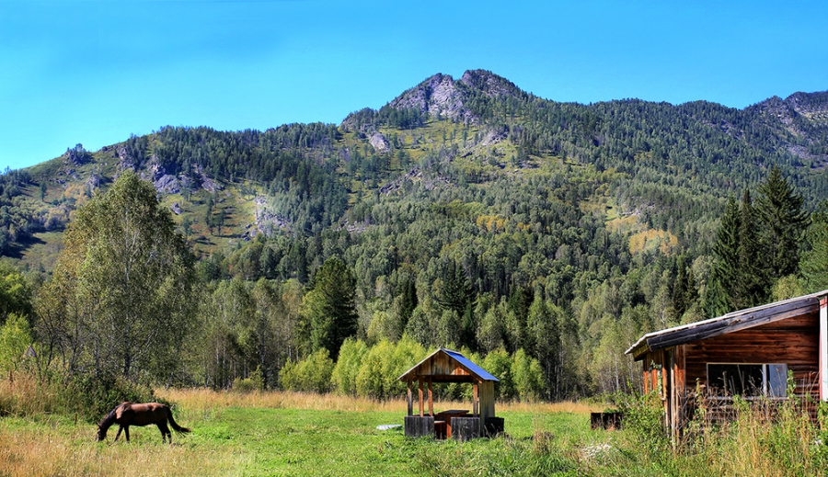

Состояние загрязнения атмосферного воздуха

Уровень загрязнения атмосферного воздуха характеризуются следующим образом:
- очень высоким уровнем загрязнения (СИ – более 10, НП – более 50%) отнесены: гг.Алматы, Туркестан, Астана, Талдыкорган, Темиртау;
- высоким уровнем загрязнения (СИ – 5-10, НП – 20-49%) характеризуются: гг. Костанай, Балхаш, Жезказган, Аркалык, Актобе, Караганда;
- к повышенным уровнем загрязнения (СИ – 2-4, НП – 1-19%) относятся: гг. Екибастуз, Сарань, Кызылорда, Шымкент, Актау, Тараз, Усть-Каменогорск, Рудный, Жанатас, Петропавловск, Семей, Уральск, Каратау, Шу, Атырау, Павлодар и п.п. Глубокое, Карабалык, Кордай, Бейнеу;
- низким уровнем загрязнения (СИ – 0-1, НП – 0%) характеризуются: гг. Лисаковск, Кентау, Аксу, Кульсары, Риддер, Житикара, Степногорск, Жанаозен, Кокшетау и п.п. Акай, Сарыбулак, Торетам, Березовка Январцево, также СКФМ «Боровое», Щучинско-Боровская курортная зона.

Рис. 1. Значение стандартного индекса (СИ ) в населенных пунктах Республики Казахстан за февраль 2016 года

Рис. 2. Значение наибольшой повторяемости (НП) в населенных пунктах
Республики Казахстан за февраль 2016 года

Состояние поверхностных вод

Всего из общего количества обследованных водных объектов качества воды классифицируется следующим образом:
- «нормативно - чистая» – отнесены 7 реки, 1 море: реки Кара Ертис, Шароновка, Кигаш, Бериккара, Жайык (Атырауская), Тургень и Каспийское море;
- «умеренного уровня загрязнения» – 34 рек, 6 водохранилищ, 3 озеро: реки Ертис, Буктырма, Оба, Емель, Жайык (ЗКО), Шаган, Дерколь, Тобыл, Есиль, Акбулак, Нура (Акмолинская),Беттыбулак, Жабай, Иле, Баянколь, Шилик,Каскелен, Каркара, Есик, Талгар, Темирлик, Киши Алматы, Есентай, Улькен Алматы, Талас, Асса, Шу, Аксу, Карабалта, Токташ, Сарыкау, Бадам, Арыс, Сырдария, вдхр. Вячеславское, Самаркан, Капшагай, Курты, Тасоткель, Шардара, озера Аральское море, Султанкельды, Зеренды;
- «высокого уровня загрязнения» – 13 рек, 2 вдхр., 8 озер; 2 канал: реки Ульби, Глубочанка, Елек (Актюбинская), Айет, Тогызак, Сарыбулак, Нура (Карагандинская), Кара Кенгир, Сокыр, Шерубайнура, Текес, Коргас, Шарын, Келес вдхр. Сергеевское, Кенгир оз. Биликоль, Копа, Бурабай, Улькен Шабакты, Щучье, Киши Шабакты, Карасье, Сулуколь, каналыНура-Есиль, канал сточных вод;
- «чрезвычайно высокого уровня загрязнения»– Брекса, Тихая, Красноярка.

Изменения комплексного индекса загрязненности воды на реках Республики Казахстан

Изменения комплексногоиндекса загрязненности воды на водохранилищах, озерах и каналах Республики Казахстан

Радиационное состояние
По данным наблюдений, средние значения радиационного гамма-фона приземного слоя атмосферы по населенным пунктам Республики Казахстан находились в пределах 0,04-0,27 мкЗв/ч. В среднем по Республике Казахстан радиационный гамма-фон составил 0,13мкЗв/ч и находился в допустимых пределах.
Среднесуточная плотность радиоактивных выпадений в приземном слое атмосферы на территории Республики Казахстан колебалась в пределах 0,6–1,7 Бк/м². Средняя величина плотности выпадений по Республики Казахстан составила 1,2 Бк/м², что не превышает предельно-допустимый уровень.

Дополнительно:
Более подробная информация о состоянии окружающей среды РК, в том числе в разрезе областей публикуется в информационном бюллетене, размещенного насайтахМинстерства Энергетики Республики Казахстани РГП «Казгидромет».

